TP avec ANAGENE

LIENS DE PARENTE ET DONNEES MOLECULAIRES

L’établissement de relations de parenté entre les vertébrés actuels s’effectue par comparaison de caractères homologues (embryonnaires, morphologiques, anatomiques et moléculaires)
On cherche à établir la parenté de l’Homme avec quelques autres vertébrés.
Pour cela, on se propose de comparer des séquences nucléotidiques et peptidiques. On dispose des séquences nucléotidiques de gènes codant pour des molécules homologues et des séquences peptidiques de protéines homologues.

Matériel :
logiciel ANAGENE avec le fichier « seq-mol.edi » dans le répertoire « sauve » qui comporte les séquences :
- d’une portion d’un gène du complexe CMH ( Complexe Majeur d’Histocompatibilité),
- d’une portion d’un gène du complexe HLA (Human Leucocyte Antigen),
- de gènes codant pour une enzyme impliquée dans la synthèse de NAD (Nicotinamide Adénine Di nucléotide),
- peptidiques de globine gamma (une chaîne peptidique d’une hémoglobine impliquée dans le transport du dioxygène),
- d’un cytochrome C (transporteur d’électrons impliqué dans la respiration).

- Ouvrir le fichier « seq-mol.edi » dans le répertoire « sauve » et choisir, parmi les séquences proposées, les séquences peptidiques et nucléotidiques utiles pour préciser la parenté de l’Homme avec d’autres vertébrés. Indiquez les espèces que vous sélectionnez.

Appeler le professeur pour contrôler.

- Justifier le choix des séquences par écrit.

- Traiter les séquences nucléotidiques d’une part et peptidiques d’autre part, à l’aide du logiciel, afin de répondre au sujet et en prenant l’Homme comme référence.

Appeler le professeur pour vérification de la démarche.

- Construire, sur feuille, un tableau quantifiant les différences entre les molécules des espèces sélectionnées et celles de l’Homme, pour chacun des deux types de séquences.

- En comparant les données des deux tableaux discuter de la parenté de l’Homme avec les espèces sélectionnées.

Fiche technique d'utilisation d'ANAGENE

LIENS DE PARENTE ET DONNEES MOLECULAIRES

Les icônes de la barre d’outils | Les bulles d’aide
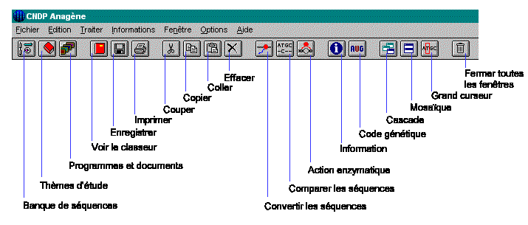 | 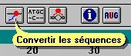  Pour vous aider, une bulle d’aide s’affiche sur l’objet pointé par le curseur de la souris

Editer une séquence | Sélectionner une séquence
Sélectionner cette séquence dans l’un des répertoires d’Anagène :  - Banque de séquences  - Thèmes d’étude  - Programmes et documents  ou par Fichier/ Ouvrir | 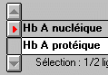 | Le bouton de sélection affiche une flèche rouge.  Cliquer sur le bouton de sélection. La séquence sélectionnée s’inscrit sur fond blanc. Elle est qualifiée de ligne pointée.

Traiter une séquence | Comparer des séquences
Utiliser pour cela le menu traiter. On peut comparer les séquences ou convertir ces séquences. Pour traiter une séquence, elle doit être au préalable sélectionnée. | La comparaison des séquences ne peut se faire que sur des séquences de même nature. La séquence référence sera toujours placée en premier.  La comparaison simple est utilisée pour comparer deux allèles d’un même gène ou des séquences homologues.

Informations sur la séquence sélectionnée
Utiliser le menu informations / informations sur la ligne pointée pour obtenir des informations sur la séquence sélectionnée par rapport à la séquence choisie comme référence.
ATTENTION : la séquence de référence est toujours placée en premier.
Les flèches permettent de déplacer la séquence sélectionnée (vers le haut, vers le bas).

